오비랍토르 | 육식공룡
2005/10/27 23:26

http://blog.naver.com/jjws321/120019051074
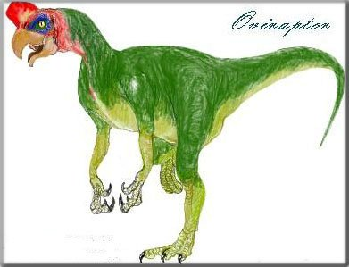

오비랍토르의 식성을 따져보면 초식성이다. 오비랍토르는 알도둑이라는 뜻이다. 다른 공룡의 알 앞에서 발견됬기 때문이다. 근데 나중에 그게 바로 오비랍토르 자신의 알이란 것이 밝혀지고 오비랍토르는 알도둑의 누명을 벗었다. 원래 공룡들은 모성애가 적어 자신의 알을 잘 지키지 않아서 이런 오해를 받았던 것이다. 오비랍토르는 입이 앵무새 모양이며 뼈로 된 볏이 있다. 몸길이는 2m쯤이고 키는 1m가 조금 못된다. 이 공룡이 발톱도 육식공룡처럼 유난히 날카롭고 딜로포사우루스처럼 볏도 나 있어서 아직도 초식공룡의 의문점을 벗어나지 못하고 있다.

오비랍토르

크기 : 최대 1.8m
먹이 : 육식
생존시기 : 백악기 후기
생존지역 : 아시아의 몽골

'알 도둑'이라는 뜻을 가진 오비랍토르는 화석이 알 둥지에서 발견되었기 때문에 붙여진 이름이다. 처음에 과학자들은 그 알을 다른 공룡의 알이라고 생각했다. 그러나 지금은 그 알이 오비랍토르의 것이라는 사실이 밝혀졌고, 아마도 알을 지키다 죽었을 것으로 추측된다. 오비랍토르는 머리에 벼슬모양을 가지고 있었으며 특히 주둥이가 대단히 발달하여 먹이를 얻는데 사용했으며 다리에는 긴 발가락과 긴 발톱을 가지고 있어 먹이를 낚아채는데 용이했으리라 추측되며 9000만 년 전부터 6500만 년 전까지 지금의 중앙 아시아 지역에서 살았다. 오비랍토르의 몸 길이는 1.8m까지 자란다. 오비랍토르는 육식공룡이긴 하지만 이가 없는 앵무새 부리 모양의 입을 가지고 있다. 입천정에 달려 있는 뼈로 된 뾰족한 돌기 하나만으로 먹이를 찌르고 부수었을 것이다. 이 공룡은 긴 뒷다리로 빠르게 달릴 수 있었으며, 앞다리에 달려 있는 커다란 발톱으로 먹이를 움켜쥘 수 있었을 것이다.
1993년에 화석 연구가들이 거의 완전한 암컷의 골격 화석을 발견했는데, 이것은 알들이 있는 둥지 위에 놓여 있었다. 이 위치는 오늘날의 새들이 둥지에 앉을 때와 정확하게 같은 위치이다. 오비랍토르는 알들이 빙 둘러있는 가운데 앉아서 알을 따뜻하게 보호하고 있었다. 이 발견으로 공룡들은 전에 생각했던 것보다는 새끼들을 더 잘 돌보았을 것이라는 주장이 제기되었다. 또한 조류가 특정한 육식공룡과 가깝게 연관되어 있다는 견해가 힘을 얻게 되었다.
